

成会行党〔2024〕56号

中共成都市注册会计师行业委员会

关于开展2024年基层党务工作者应知应会

知识测试的通知

各在蓉会计师事务所党组织：

为有效提升我市注册会计师行业党建工作水平，进一步提高行业基层党务工作者的综合素质和业务水平，经市行业党委研究，决定开展2024年基层党务工作者应知应会知识测试。现就有关事项通知如下。

1. 测试对象

各在蓉会计师事务所党组织安排支部书记、组织委员及党建联络员中的至少1人参加。

二、测试形式

采取闭卷无纸化考试。

三、测试时间

2024年8月29日（星期四）14：00-14：40，13：30在无纸化考场B区签到。

四、测试地点

成都市府城大道西段769号成都工业职业技术学院（高新校区）无纸化考场。

五、内容范围

《中国共产党章程》、《中国共产党纪律处分条例》、《中国共产党支部工作条例（试行）》、《中国共产党发展党员工作细则》等，着重测试基层党务工作者对党务基础知识的掌握情况。

六、注意事项

（一）无纸化考试系统将随机从题库抽取50道试题生成试卷，每题2分，满分100分，90分及以上合格；对不合格者，将另行安排补考，直至补考合格。题型均为单项选择题，答题时间为40分钟。

（二）为达到以考促学、提升党建业务能力的目的，题库予以公开，请参考人员认真备考。

（三）请各基层党组织于2024年8月20日（星期二）17:00前通过腾讯在线文档填报参考人员信息。如无法参考，请书面请假，由市行业党办安排补考。

联系人：张珺玥

联系电话：028-85919050

附件：2024年基层党务工作者应知应会知识测试题库二维码

中共成都市注册会计师行业委员会

2024年8月14日

附件

2024年基层党务工作者应知应会

知识测试题库二维码

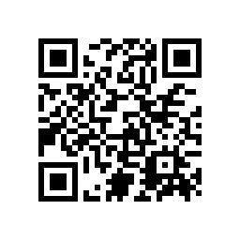

信息公开类别：主动公开

中共成都市注册会计师行业委员会办公室 2024年8月16日印发